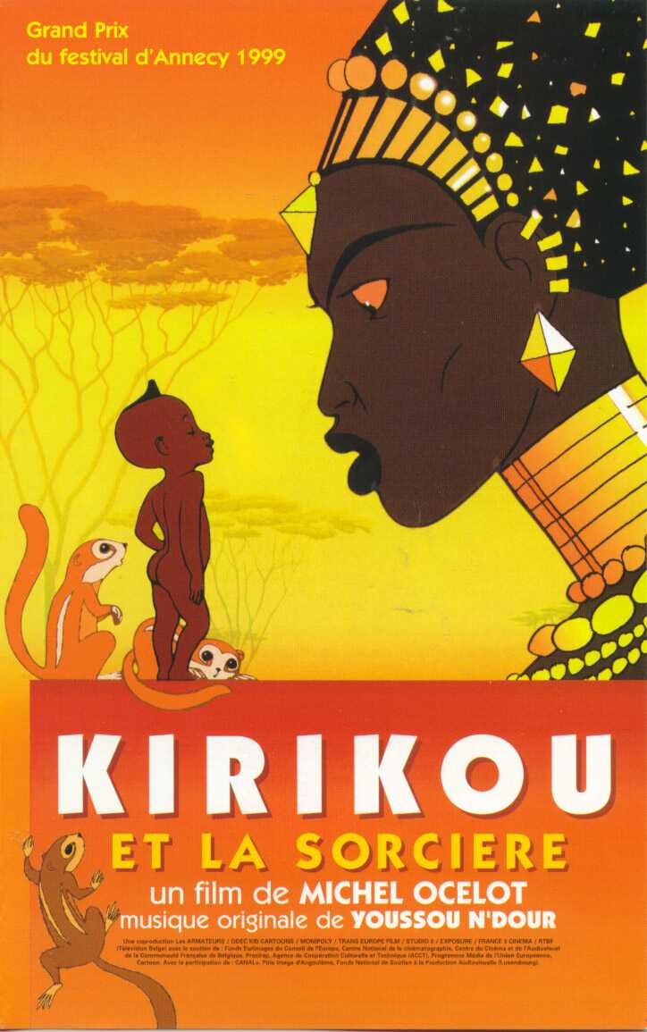
Kirikou et la sorcière :
Une contribution de Laurent Denis
Ecole de Mertzwiller

1. La fiche du film :
Réalisateur : _______________________
Les personnages principaux : ___________________________
___________________________________________________
Pays d'origine : ______________
Date de sortie : ______
Genre : __________________
Durée : __________

2. Le conte et sa structure :

Le film est basé sur un conte traditionnel africain et comme la plupart des contes, sa structure est familière. Associe la photo correspondante à chaque étape.

Situation initiale :
_________________________________
_________________________________

Elément perturbateur :
________________________________
________________________________

L'action :

Les épreuves :
- ___________________________

- __________________________________

- _____________________________

-___________________________________

- _____________________________

- _______________________________

Intervention d'un allié :
_____________________________
_____________________________

Résolution :
_______________________________
_______________________________

Situation finale :
_________________________________
_________________________________

3. Alliés et ennemis :

Complète le tableau (les animaux peuvent y être intégrés).

Alliés de Kirikou | Ennemis de Kirikou
________________________________  ________________________________  ________________________________  ________________________________  ________________________________  ________________________________  ________________________________ | ________________________________  ________________________________  ________________________________  ________________________________  ________________________________  ________________________________  ________________________________

4. Les pouvoirs de Karaba :

Comme toutes les sorcières, Karaba a des pouvoirs magiques mais les habitants du village lui en prêtent encore plus qu'elle n'en a réellement.

Enumère les pouvoirs réels de Karaba : ___________________________________
___________________________________________________________________
___________________________________________________________________

Voici deux affirmations des villageois. Elles sont fausses, quelle est la vérité ?
- Karaba a mangé tous les hommes du village
-> ce qui leur est réellement arrivé : ______________________________________

- Karaba a ensorcelé la source du village
-> ce qu'il s'est réellement passé : ________________________________________

Quelle est la source des pouvoirs de la sorcière : ____________________________

D'après le grand-père, qu'est-ce qui donne à Karaba encore plus de pouvoir ?
___________________________________________________________________

5. Un conte et ses références :

Il y a souvent des éléments communs entre les contes (comme le chiffre 7, des épreuves à accomplir, des ogres...).

Kirikou et la sorcière contient lui aussi de nombreuses références à d'autres contes, mythes ou histoires célèbres.

Trouve un point commun avec :
- Blanche Neige : _____________________________________________________

- Astérix le Gaulois : ___________________________________________________

- Le Petit Poucet : ____________________________________________________

- La Belle et la Bête : __________________________________________________

- Ulysse (sa rencontre avec Circé la magicienne) : ___________________________
___________________________________________________________________

- Merlin l'enchanteur : _________________________________________________

6. Quelques questions sur le film :

Quelle est la plus grande richesse du village selon la maman de Kirikou ?
___________________________________________________________________

Comment la sorcière a-t-elle fait rentrer le monstre de la source ?
___________________________________________________________________

Quelle est la force de Kirikou selon son grand-père ?
___________________________________________________________________

Finalement, pourquoi Karaba est-elle méchante ?
___________________________________________________________________

